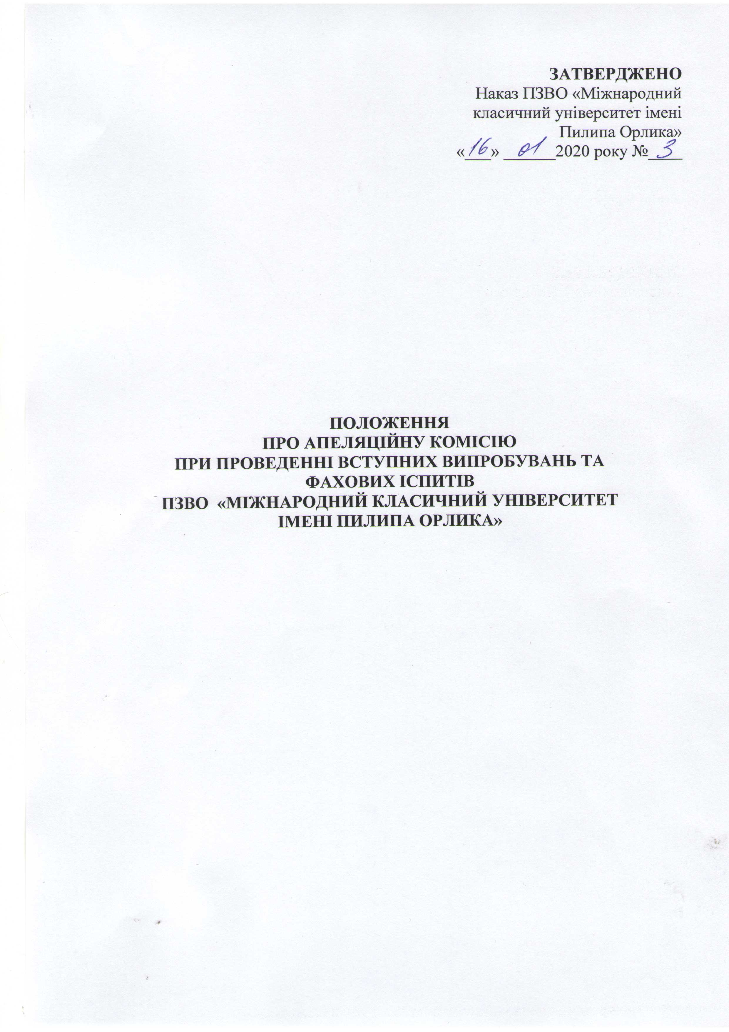

Це положення розроблене Приймальною комісією Приватного закладу вищої освіти «Міжнародний класичний університет імені Пилипа Орлика» (далі – Приймальна комісія ПЗВО МКУ ім. П.Орлика) відповідно до законодавства України, Умов прийому на навчання до закладів вищої освіти України в 2020 році, затверджених наказом Міністерства освіти і науки України від 11 жовтня 2019 року № 1285 та зареєстрованих у Міністерстві юстиції України від 2 грудня 2019 року за № 1192/34163 (далі – Умов прийому), Правил прийому на навчання до ПЗВО МКУ ім. П.Орлика у 2019 році, затверджених вченою радою ПЗВО МКУ ім. П.Орлика (протокол № 5 від 24 грудня 2019 р.) (далі – Правила прийому), Статуту та Положення про приймальну комісію, розробленого відповідно до Положення про приймальну комісію вищого навчального закладу, затвердженого наказом Міністерства освіти і науки України від 15 жовтня 2015 року No 1085 та зареєстрованого у Міністерстві юстиції України 4 листопада 2015 року за No 1353/27798.

1. Загальні положення

1.1. Апеляційна комісія ПЗВО МКУ ім. П.Орлика створюється для вирішення спірних питань, які виникли під час проведення вступних випробувань і розгляду апеляцій вступників.
1.2. Розгляд апеляцій проводиться з метою виявлення об’єктивності виставленого бала, а не з метою перескладання вступних випробувань.
1.3. Положення про апеляційну комісію затверджується головою приймальної комісії – ректором ПЗВО МКУ ім. П.Орлика.
1.4. Порядок подання і розгляду апеляції доводиться до відома вступників до початку вступних випробувань шляхом розміщення на веб-сайті ПЗВО МКУ ім. П.Орлика та інформаційному стенді Приймальної комісії.

II. Склад Апеляційної комісії

2.1. Склад апеляційної комісії затверджується наказом ректора ПЗВО МКУ ім. П.Орлика.
2.2. До складу апеляційної комісії входять:
- голова комісії;
- секретар комісії;
- члени комісії.
2.3. Головою апеляційної комісії призначається заступник керівника ПЗВО МКУ ім. П.Орлика, який не є членом предметних або фахових атестаційних комісій.
Голова апеляційної комісії забезпечує належну організацію роботи апеляційної комісії, своєчасний та об'єктивний розгляд апеляційних заяв вступників, ведення справ, дотримання встановленого порядку збереження документів та несе персональну відповідальність за виконання покладених на комісію завдань.
2.4. Члени апеляційної комісії призначаються з числа провідних науково-педагогічних працівників ПЗВО МКУ ім. П.Орлика, які не є членами фахових атестаційних комісій ПЗВО МКУ ім. П.Орлика при прийомі на навчання на основі освітньо-кваліфікаційних рівнів молодшого спеціаліста,бакалавра, спеціаліста, магістра.
2.5. Секретар апеляційної комісії:
- приймає заяви на апеляції від вступників, які не згодні з балом, отриманим на вступному випробуванні;
- здійснює безпосередню організацію роботи апеляційної комісії;
- подає в Приймальну комісію на затвердження результати роботи апеляційної комісії.
2.6. Термін повноважень апеляційної комісії становить один рік.

III. Порядок подання заяв на апеляцію

3.1. Вступник має право подати апеляцію щодо екзаменаційної оцінки (кількості балів), отриманої на вступному випробуванні у ПЗВО МКУ ім. П.Орлика.
3.2. Апеляція повинна бути обґрунтованою і подається до Приймальної комісії особисто вступником у вигляді заяви на ім’я голови Приймальної комісії тільки у письмовій формі (форма заяви визначена у додатку 1).
3.3. Вступник, який претендує на перегляд оцінки, отриманої на вступному випробуванні, повинен пред’явити документ, що посвідчує його особу.
3.4. Апеляційні заяви від інших осіб, в тому числі родичів вступників, не приймаються й не розглядаються.
3.5. Апеляційна заява подається не пізніше наступного робочого дня після оголошення результатів випробування.
3.6. Подана апеляція анулює результати вступного випробування, на яке вона подається. За результатами розгляду апеляції робота оцінюється заново.
3.7. Апеляційні заяви, які подаються не в установлені терміни, до розгляду не приймаються.
3.8. Апеляції з питань відсторонення від випробування апеляційною комісією не розглядаються.
ІV. Порядок розгляду апеляцій

4.1. Апеляція, як правило, розглядається на засіданні апеляційної комісії в день її подання у присутності вступника, але не пізніше наступного робочого дня після її подання.
4.2. На засіданні апеляційної комісії можуть бути присутні голова відповідної атестаційної комісії та (або) його заступники в якості експертів. Вони мають право давати обґрунтовані пояснення вступнику та членам апеляційної комісії щодо відповідності виставлених балів затвердженим критеріям оцінювання.
4.3. На засіданні апеляційної комісії повинна бути забезпечена спокійна і доброзичлива обстановка.
4.4. Під час розгляду апеляції сторонні особи, за винятком вступника, апеляція якого розглядається, на засідання апеляційної комісії не допускаються.
4.5. Вступники запрошуються на засідання апеляційної комісії по одному. Вони знайомляться зі своєю перевіреною роботою та отримують пояснення щодо помилок і зауважень.
4.6. Для ведення протоколу роботи апеляційної комісії ПЗВО МКУ ім. П.Орлика на засіданні може бути присутній співробітник приймальної комісії ПЗВО МКУ ім. П.Орлика.
4.7. В ході розгляду апеляцій перевіряється тільки правильність виставлення результату вступних випробувань вступника. Апеляція не є додатковим вступним випробуванням. Додаткове опитування вступників, внесення поправок до роботи і в протоколи не допускаються.
4.8. Після розгляду апеляції виноситься остаточне рішення Апеляційної комісії про результати вступних випробувань. При виникненні суперечностей в Апеляційній комісії з приводу виставленої оцінки проводиться голосування. Апеляційна оцінка затверджується більшістю голосів. Результати голосування членів Апеляційної комісії є остаточними і перегляду не підлягають.
4.9. Рішення Апеляційної комісії щодо виставленої оцінки засвідчується підписами членів Апеляційної комісії та затверджується рішенням Приймальної комісії у формі протоколу. Вступнику, апеляція якого розглядається, пропонується підписати протокол Апеляційної комісії та вказати у ньому про свою згоду або незгоду з рішенням Апеляційної комісії. Якщо після наданих пояснень вступник не погоджується з отриманою оцінкою, члени Апеляційної комісії складають докладну рецензію, яка разом із роботою розглядається та затверджується на засіданні Приймальної комісії.
4.10. Висновки апеляційної комісії розглядаються та затверджуються на засіданні Приймальної комісії.
4.11.Якщо в результаті розгляду апеляції апеляційна комісія приймає рішення про зміну результатів вступного випробування, нова оцінка знань вступника виставляється цифрою та прописом спочатку у протоколі апеляційної комісії, а потім вносяться відповідні зміни до екзаменаційної відомості та екзаменаційного листка вступника. Кожна нова оцінка вступного випробування, як в екзаменаційній відомості, так і в екзаменаційному листі підписується головою апеляційної комісії.
4.12. Щорічна робота апеляційної комісії закінчуються звітом, який затверджується на підсумковому засіданні Приймальної комісії.

Додаток 1

Голові Приймальної комісії
ПЗВО МКУ ім. П.Орлика
Л.П. Матвієнко
вступника, який (яка)
вступав (ла) на освітньо-науковий ступінь за
спеціальністю «_______________________»
______________________________________
(прізвище, ім’я, по батькові)
______________________________________
що мешкає за адресою
______________________________________
______________________________________

ЗАЯВА

Прошу Вас розглянути на засіданні Апеляційної комісії питання про об’єктивність оцінки складання мною вступного іспиту з __________________
________________________________________________________________
(назва вступного випробування)
який проводився «___» _____________ 20___ року, оскільки я не згоден (а) з оцінкою і вважаю, що _______________________________________________
(вказуються конкретні зауваження)
_____________________________________________________________________________________________________________________________________
__________________________________________________________________
не правильні.

«___» ___________ 20___ року _____________________
(підпис)

